**QUADRO DAS ATIVIDADES ACADÊMICAS, CIENTÍFICAS E CULTURAIS** **INDICADORES PARA A VALIDAÇÃO**

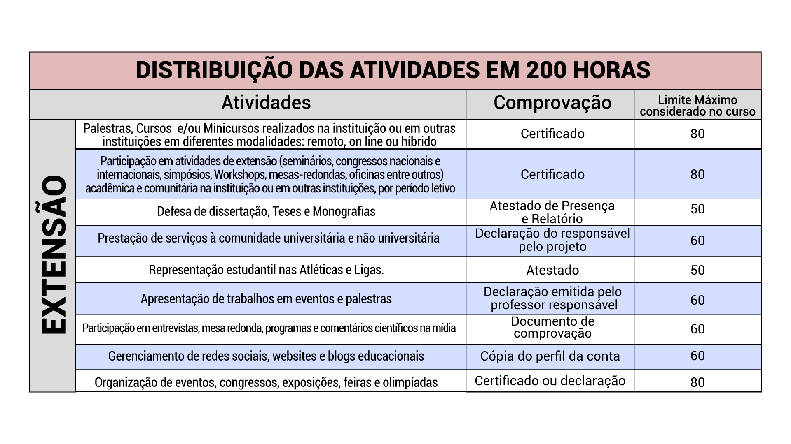

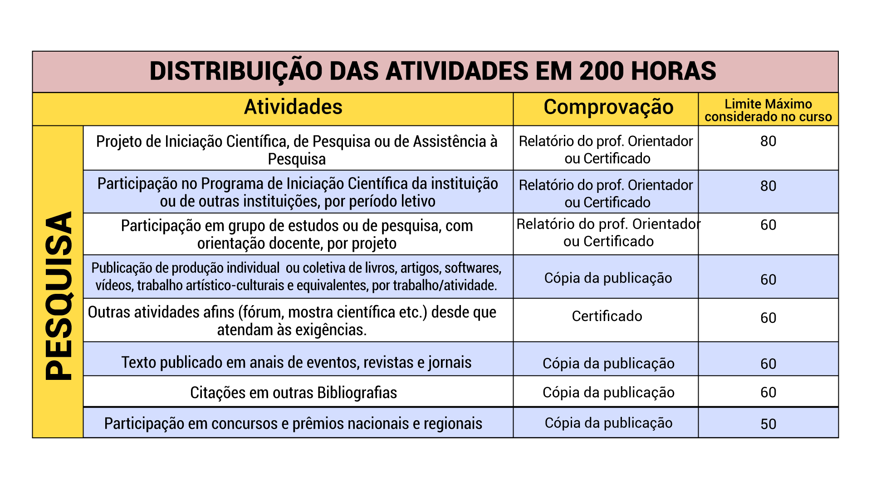

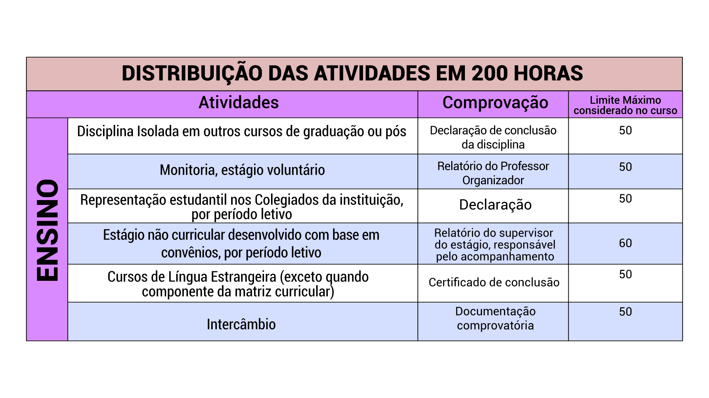

OBS.: Obrigatoriamente: no mínimo duas áreas.

O relatório individual dos acadêmicos deverá ser encaminhado pelo Coordenador de Curso à Secretaria Acadêmica no final do semestre.